PORKKANAKAKKU
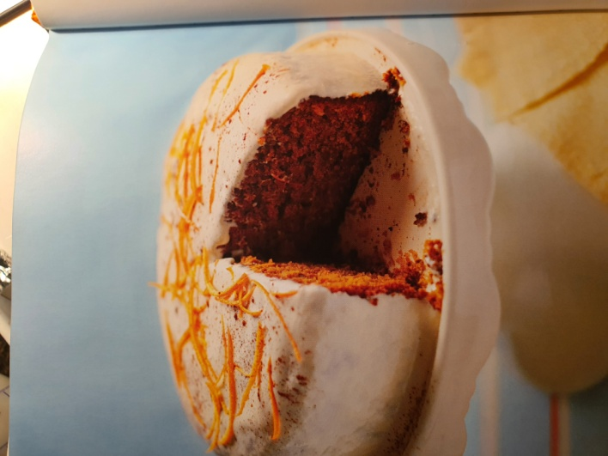
Ylellinen porkkanakakku on yhtä juhlallinen kuin mikä tahansa hedelmäkakku. Tämä kakku on maustettu kevyesti muskottipähkinällä, maustepippurilla ja kanelilla, ja se on täynnä herkullisia aineksia ananaksesta ja kookoksesta ruskeaan sokeriin ja sulttaanirusinoihin. Kakkuun on käytetty porkkanaa sekä soseena että raasteena, mikä tekee ihanan kostean. Saksanpähkinöiden tilalla voi käyttää pinjansiemeniä. Kakku on herkullista sekä klassisen vaniljajuustokuorrutteen kanssa että ilman sitä.
PÄHKINÄTÖN

Valmisteluaika: 15 minuuttia
Kypsennysaika: 1 tunti 15 minuuttia – 1 tunti 30 minuuttia
12 hengelle
KAKKUUN
7 dl (450 g) | Vehnäjauhoja
3 tl | Leivinjauhetta
2 tl | Kanelia
¼ tl | Raastettua muskottipähkinää
½ tl | Maustepippuria
3 dl (225 g) | Fariinisokeria
2 ½ dl | Neutraalin makuista pähkinätöntä kasviöljyä
3 | Munaa kevyesti vatkattuna
225 g | Keitettyjä porkkanoita jäähdytettynä ja soseutettuna
115 g | Porkkanaraastetta
(115 g | Pinjaminsiemeniä kevyesti paahdettuna ja pilkottuna)
115 g | sulttaanirusikoita
55 g | Kookoshiutaleita (jos voit syödä kookosta)
55 g | Ananasmurskaa valutettuna
1 | Appelsiinin hienoksi raastettu kuori
KUORRUTTEESEEN
250 g | Tuorejuustoa
8 1/3 dl (500 g) | Tomusokeria
180 g | Suolatonta voita
1 tl | Vanilja-aromia
KORISTELUUN
1 | Appelsiinin hienoksi suikaloitu kuori
 | Kanelia
- Kuumenna uuni +180ºC-asteiseksi. Vuoraa Ø 23 cm:n kokoinen irtopohjavuoka leivinpaperilla.
- Siivilöi kulhoon jauhot, leivinjauhe, kaneli, muskottipähkinä ja maustepippuri. Lisää sokeri ja sekoita hyvin.
- Lisää loput ainekset ja sekoita hyvin. Taikinan tulisi olla hyvin paksua ja märkää. Voit sekoittaa ainekset myös monitoimikoneessa.
- Lusikoi taikina vuokaan. Paista kakkua uunissa, kunnes keskelle työnnettyyn varrastikkuun ei tartu taikinaa ja kakun reunat vetäytyvät irti vuoasta, noin 1 tunti 15 minuuttia + 1 tuntia 30 minuuttia.
- Anna kakun jäähtyä vuoassaan 15 minuuttia ja siirrä se sitten ritilän päälle. Irrota leivinpaperi ja jätä kakku jäähtymään. Pinta saattaa olla halkeillut, mutta se peittyy kuorrutuksen alle.
- Mittaa kuorrutusta varten ainekset monitoimikoneeseen ja sekoita tasaiseksi, noin minuutin ajan. Levitä kuorrute jäähtyneen kakun päälle ja reunoille. Ripottele kakun päälle koristeeksi appelsiinikuorisuikaleita ja kanelia. Nosta kakku tarvittaessa kylmään, jotta kuorrute jähmettyy.
MAIDOTON myös pähkinätön

Kakku on maidoton. Käytä kuorrutteeseen soijapohjaista tuorejuustoa ja voin tilalla maidotonta levitettä. Lisää tarvittaessa hieman tomusokerin määrää. Tämä versio kakusta on säilytettävä kylmässä, sillä kuorrute pehmenee huoneenlämmössä.
KANANMUNATON myös pähkinätön

Valmista kakku ohjeen mukaan, mutta lisää ylimääräiset 2 tl leivinjauhetta. Käytä appelsiinista kuoren lisäksi mehu ja korvaa munat seoksella, jossa on 3 rkl perunajauhoja ja 6 rkl vettä

Maidottomalla kuorrutteella valmistettuna kakku sopii myös vegaaneille.
GLUTEENITON myös pähkinätön

Valmista kakku ohjeen mukaan, mutta vaihda vehnäjauhot gluteenittomiin valkoisiin jauhoihin. Varmista, että leivinjauhe on gluteenitonta.

